
РОССИЙСКАЯ ФЕДЕРАЦИЯ
КРАСНОЯРСКИЙ КРАЙ АЧИНСКИЙ РАЙОН
АДМИНИСТРАЦИЯ МАЛИНОВСКОГО СЕЛЬСОВЕТА

ПОСТАНОВЛЕНИЕ

23.10. 2020 п. Малиновка № 136 -П

Об утверждении актуализированной схемы
теплоснабжения Малиновского сельсовета до 2029 года

В соответствии с Федеральным законом от 06.10.2003 года № 131-ФЗ «Об общих принципах местного самоуправления в Российской Федерации», Федеральным законом от 27.07.2010 года № 190-ФЗ «О теплоснабжении», постановлением Правительства Российской Федерации от 22.02.2012 года № 154 «О требованиях к схемам теплоснабжения, порядку их разработки и утверждения» и принимая во внимание критерии, утвержденные концессионным соглашением от 17.06.2020 № 26, а также заключение о результатах публичных слушаний от 19.10.2020 года, руководствуясь ст. 14, 17, 33 Устава Малиновского сельсовета ПОСТАНОВЛЯЮ:
1. Внести изменения в схему теплоснабжения и утвердить актуализированную схему теплоснабжения Малиновского сельсовета до 2029 года (прилагается).
2. Контроль за исполнением постановления оставляю за собой.
3. Постановление вступает в силу со дня подписания и подлежит официальному опубликованию в информационном бюллетене «Малиновский вестник» и размещению на сайте муниципального образования Малиновский сельсовет Ачинского района Красноярского края.

Глава Малиновского сельсовета А.А.Баркунов



СХЕМЫ ТЕПЛОСНАБЖЕНИЯ П. МАЛИНОВКА АЧИНСКОГО РАЙОНА НА ПЕРИОД С 2014 ГОДА ДО 2029 ГОДА

Том 1

Обосновывающие материалы к схеме теплоснабжения ЕТС-02.ПП13-74.П.00.00-ОСТ

Красноярск 2014 г.

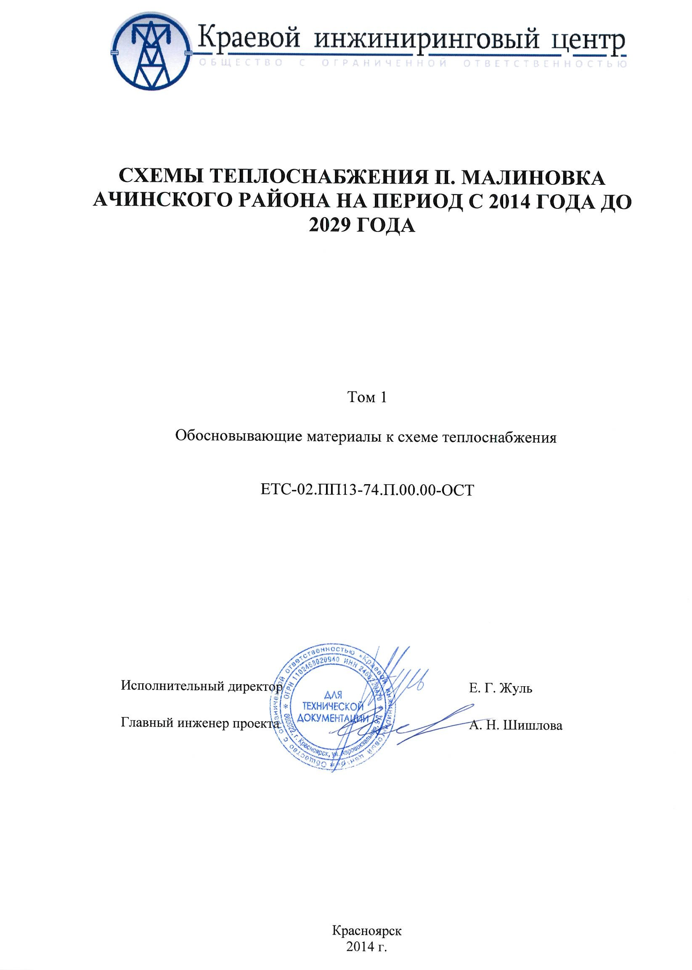

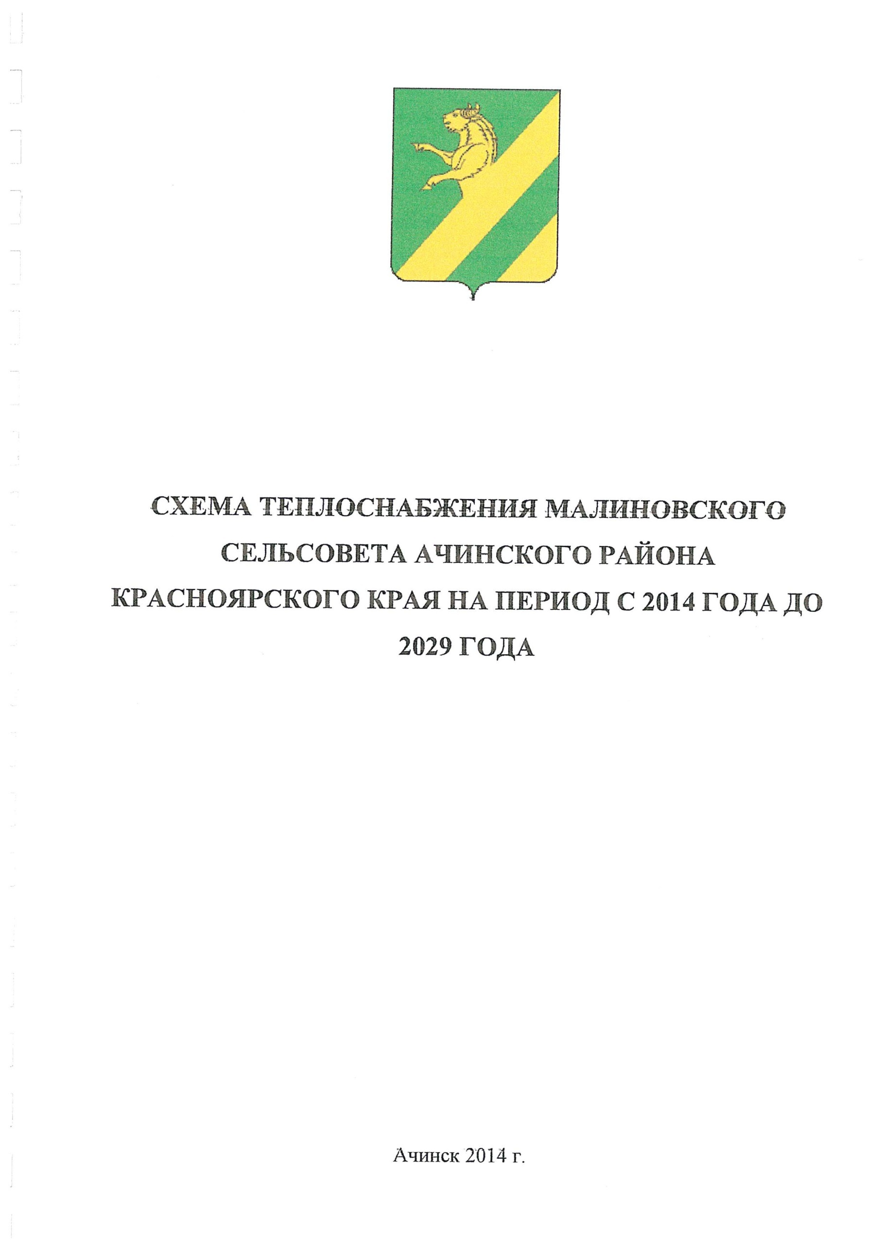

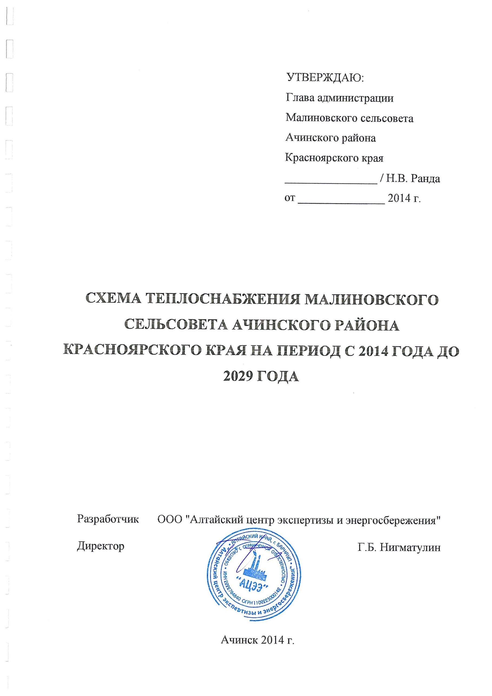

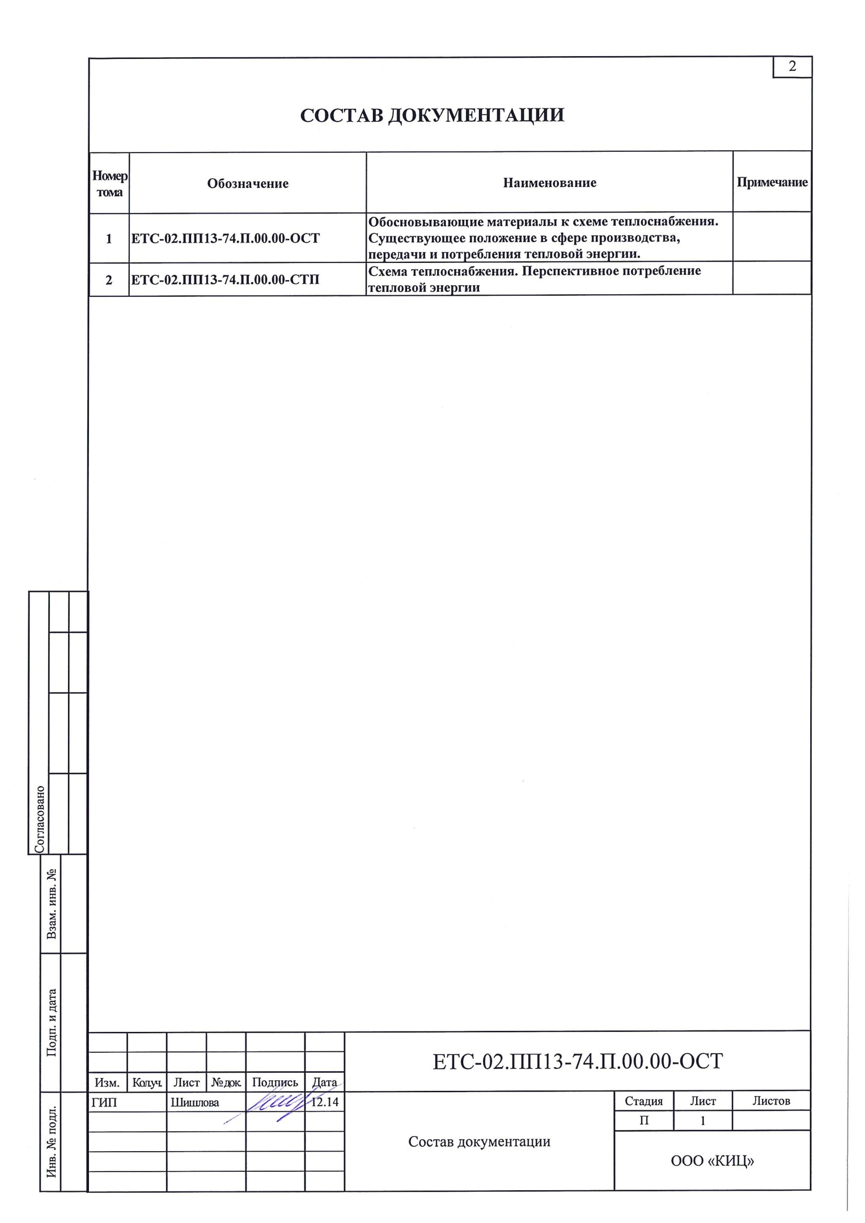

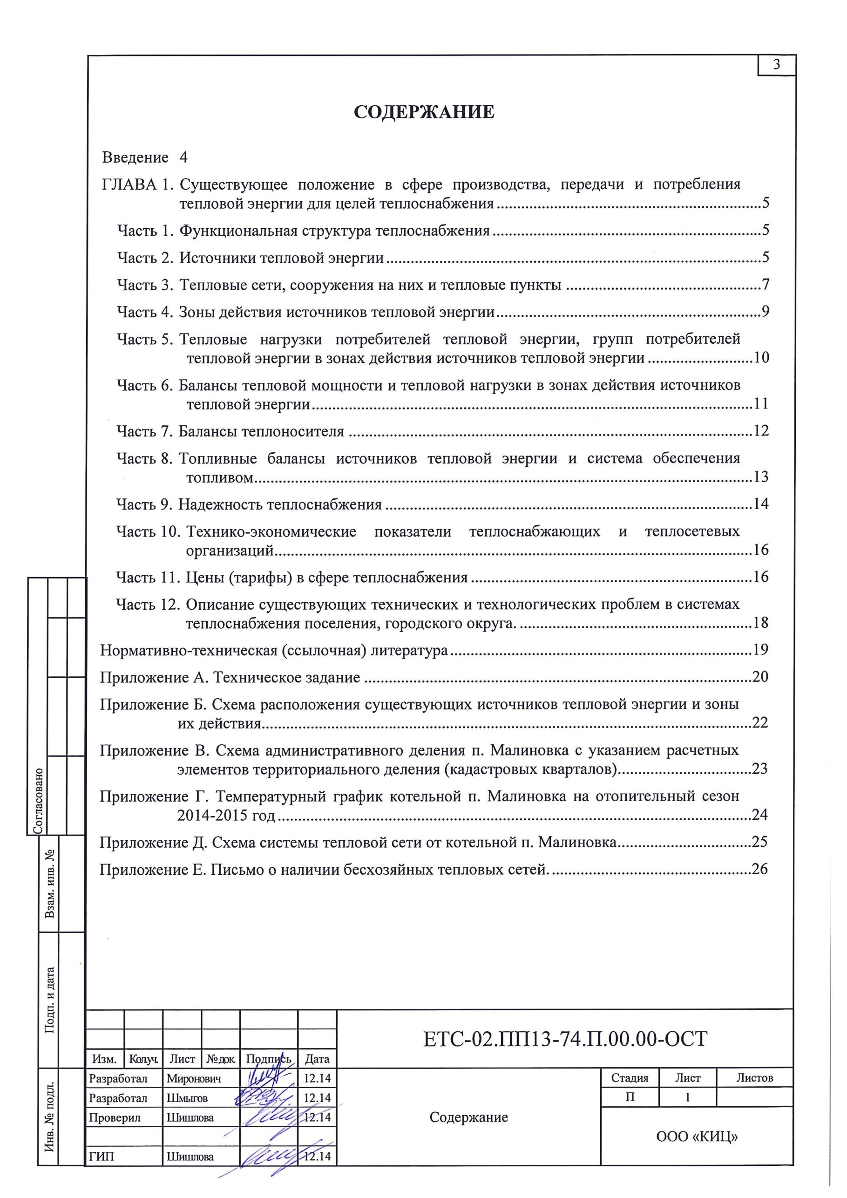

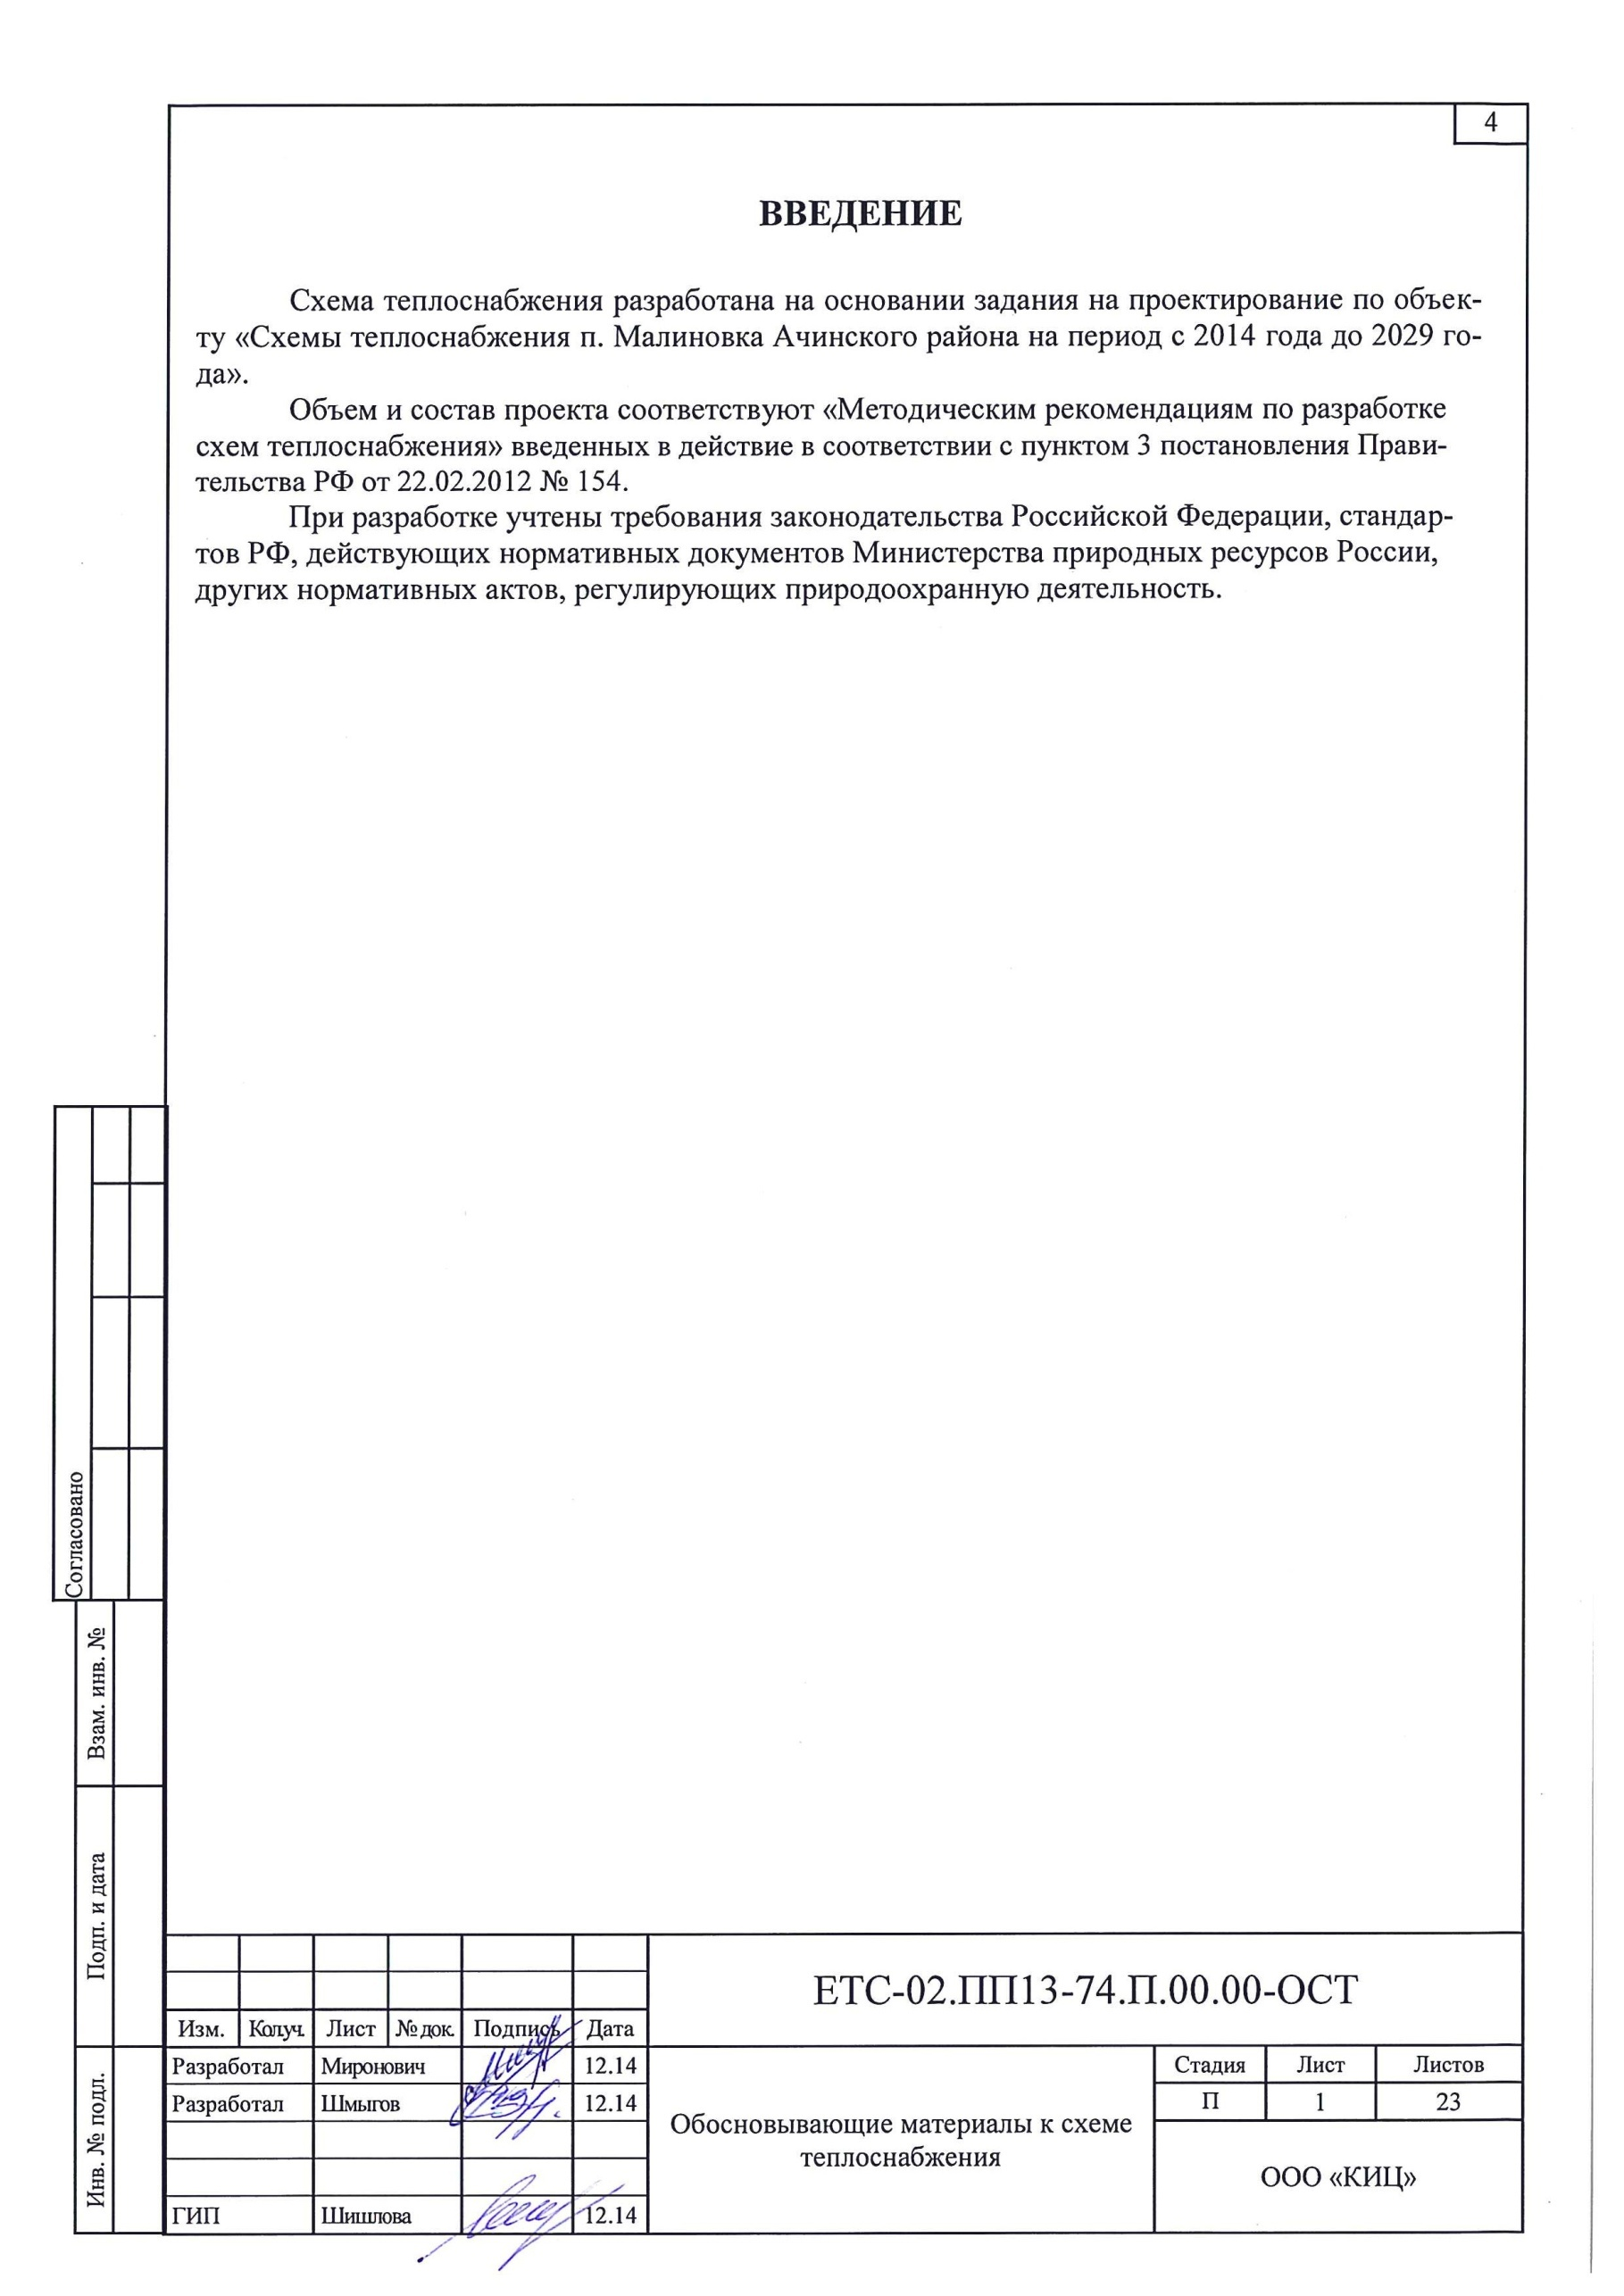

 |  |  |  |  |  |  |  |  | 5
ГЛАВА 1. СУЩЕСТВУЮЩЕЕ ПОЛОЖЕНИЕ В СФЕРЕ
ПРОИЗВОДСТВА, ПЕРЕДАЧИ И ПОТРЕБЛЕНИЯ ТЕПЛОВОЙ ЭНЕРГИИ ДЛЯ ЦЕЛЕЙ ТЕПЛОСНАБЖЕНИЯ

Часть 1. Функциональная структура теплоснабжения

Системы теплоснабжения представляют собой инженерный комплекс из источников теп- ловой энергии и потребителей тепла, связанных между собой тепловыми сетями различного назначения и балансовой принадлежности, имеющими характерные тепловые и гидравличе- ские режимы с заданными параметрами теплоносителя. Величины параметров и характер их изменения определяются техническими возможностями основных структурных элементов си- стем теплоснабжения (источников, тепловых сетей и потребителей), экономической целесооб- разностью.
В настоящее время на территории поселка Малиновка Ачинского района, Красноярско- го края, существует централизованная система теплоснабжения.
В поселке имеется одна котельная общей производительностью по подключенной нагрузке 10,1 Гкал/ч. Котельная обслуживает административно - общественную застройку поселка и размещенные жилые дома.
Основной жилой фонд поселка снабжается теплом от котельной.
Часть вновь построенных индивидуальных жилых домов пользуются собственными ис- точниками тепла (печи, камины, котлы).
На территории поселка осуществляет производство и передачу тепловой энергии одна эксплуатирующая организация - ООО «Ачинский РЖКС». Она выполняет производство теп- ловой энергии и передачу ее, обеспечивая теплоснабжением жилые и административные зда- ния поселка.
С потребителем расчет ведется по расчетным значениям теплопотребления либо по приборам учета, установленным у потребителей.
Отношения между снабжающими и потребляющими организациями – договорные.
Схема расположения существующих источников тепловой энергии и зоны их действия представлена в приложении Б.

Часть 2. Источники тепловой энергии

Котельная, расположенная по адресу Северо-восточная зона № 1 квартал 6, № 26 имеет 3 котла: водогрейный котел марки КВТС-10 (котел №1); паровой котел марки ДКВр-20- 13 (№3), котел выведен из эксплуатации и находится на длительной консервации (более 2 лет); паровой котел марки ДКВР 10-13 (№4). Общая установленная мощность котельной составляет 16,5 Гкал/час, подключенная нагрузка составляет 10,1 Гкал/час. Рабочая температура теплоно- сителя на отопление 95-70°С.
Сетевая вода для систем отопления потребителей подается от котельной до ЦТП с тем- пературой теплоносителя 115-70°С, в ЦТП происходит распределение теплоносителя по си- стемам отопления и горячего водоснабжения и изменение температуры теплоносителя на 95- 70°С. Тепловая сеть водяная 4-х трубная, с обеспечением потребителей горячим водоснабже- нием.
Категория потребителей тепла по надежности теплоснабжения и отпуску тепла – вто-
рая.
Исходная вода поступает из хозяйственно-питьевого водопровода. Схема водоподготовки котельной представлена группой Na-катионовых фильтров для умягчения исходной воды,
Регулирование температуры сетевой воды, поступающей в теплосеть, в зависимости от температуры наружного воздуха, происходит изменением расхода топлива.
Взам. инв. №
Подп. и дата
Инв. № подл.
 |  |  |  |  |  |  |  | ЕТС-02.ПП13-74.П.00.00-ОСТ | Лист
 |  |  |  |  |  |  |  |  | 2
 |  | Изм. | Кол.уч. | Лист | № док. | Подп. | Дата

 |  |  |  |  |  |  |  |  | 6
Эксплуатация котельной осуществляется механическим способом, визуальным кон-
тролем параметров работы всего оборудования и измерительных приборов. Снабжение тепло- вой энергией осуществляется только в отопительный период. В межотопительный период ко- тельная обеспечивает потребителей горячим водоснабжением.
Принципиальная тепловая схема отсутствует.
Структура основного (котлового) оборудования по котельным представлена в таблице 2.1.
Таблица 2.1

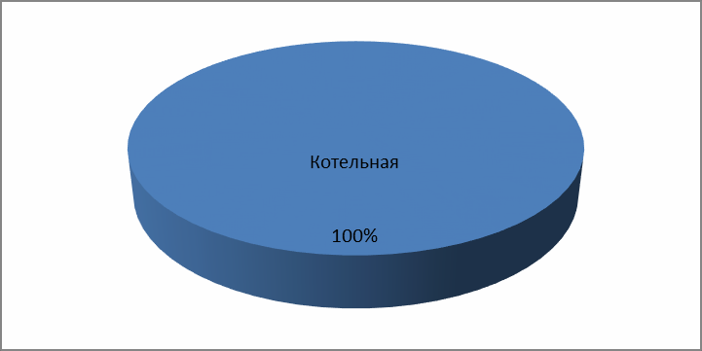
Рисунок 1. Распределение тепловой нагрузки по источникам.

Характеристика основного оборудования по источникам тепловой энергии представле- на в таблице 2.2
Взам. инв. №
Подп. и дата
Инв. № подл.
 |  |  |  |  |  |  |  | ЕТС-02.ПП13-74.П.00.00-ОСТ | Лист
 |  |  |  |  |  |  |  |  | 3
 |  | Изм. | Кол.уч. | Лист | № док. | Подп. | Дата
Наимено- вание ко- тельной | Марка котла | Установ- ленная мощность, Гкал/час  (т/ч) | Располагае- мая мощ- ность, Гкал/час | Год ввода в эксплуата- цию | Примечание
Котельная | ДКВр-20 | (20) 13,0 | - | 1972 | на основании предпи- сания Ростехнадзора выведен из эксплуа- тации. консервация более 2 лет.
 | КВТС-11,63 | 10,0 | 10,0 | 2013 | в рабочем состоянии
 | ДКВр-10/13 | (10) 6,5 | 5,0 | 2004 | Переведен на водо- грейный режим рабо- ты. Располагаемая мощность определена во время пуско- наладочных работ, после перевода на во-  догрейный режим.

 |  |  |  |  |  |  |  |  | 7
Таблица 2.2

Часть 3. Тепловые сети, сооружения на них и тепловые пункты

Описание тепловых сетей источников теплоснабжения п. Малиновка, представлено в таблицах 3.1-3.2.
Описание тепловой сети котельной п. Малиновка представлено в таблице 3.1.

Таблица 3.1
Взам. инв. №
Подп. и дата
Инв. № подл.
 |  |  |  |  |  |  |  | ЕТС-02.ПП13-74.П.00.00-ОСТ | Лист
 |  |  |  |  |  |  |  |  | 4
 |  | Изм. | Кол.уч. | Лист | № док. | Подп. | Дата
 | Наименование источников тепловой энергии
 | Котельная
Температурный график работы, Тп/То, °С | 115/70
Установленная тепловая мощность обору- дования, Гкал/час | 29,5
Ограничения тепловой мощности | по паспорту
Параметры располагаемой тепловой мощ- ности | 15,0
Объем потребления тепловой энергии и теплоносителя на собственные и хозяй- ственные нужды | 0,19
Параметры тепловой мощности нетто | 29,31
Срок ввода в эксплуатацию теплофикаци- онного оборудования | 1972, 2013
Год последнего освидетельствования при допуске к эксплуатации после ремонтов | -
Коэффициент использования установлен- ной мощности, % | 35
Способ регулирования отпуска тепловой энергии | Качественный, выбор температурного графика обусловлен преобладанием отопительной нагрузки и непосредственным присоединением абонентов к  тепловым сетям
Способ учета тепла, отпущенного в тепло- вые сети | Расчетный. В зависимости от показаний темпе- ратур воды в подающем и обратном трубопро- водах
Статистика отказов и восстановлений обо- рудования источников тепловой энергии | Статистика отказов и восстановлений отсутствует в связи со сменой обслуживающей организации
Предписания надзорных органов по запре- щению дальнейшей эксплуатации источни- ков тепловой энергии | Предписания надзорных органов по запрещению дальнейшей эксплуатации источников тепловой энергии или участков тепловой сети не производи-  лось.

Показатели | Описание, значения
Котельная
Описание структуры тепловых сетей от каждого источника тепловой энергии, от магистральных выводов до центральных тепловых пунктов (если таковые имеют- ся) или до ввода в жилой квартал или | Для системы теплоснабжения от котельной принято каче- ственное регулирование отпуска тепловой энергии в сете- вой воде потребителям. Расчетный температурный график  о  – 115/70 С при расчетной температуре наружного воздуха  о  -41 С.

промышленный объект;
Электронные и (или) бумажные карты (схемы) тепловых сетей в зонах действия источников тепловой энергии;

Параметры тепловых сетей,
включая год начала эксплуатации, тип изоляции, тип компенсирующих устройств, тип прокладки, краткую харак- теристику грунтов в местах прокладки с выделением наименее надежных участ- ков, определением их материальной ха- рактеристики и подключенной тепловой нагрузки;

Описание типов и количества секцио- нирующей и регулирующей арматуры на тепловых сетях;

Описание типов и строительных осо- бенностей тепловых камер и павильо- нов;

Описание графиков регулирования от- пуска тепла в тепловые сети с анализом их обоснованности;

Фактические температурные режимы отпуска тепла в тепловые сети и их со- ответствие утвержденным графикам регулирования отпуска тепла в тепло- вые сети;
Гидравлические режимы тепловых се- тей и пьезометрические графики; Статистика отказов тепловых сетей (аварий, инцидентов) за последние 5 лет;

Статистика восстановлений (аварийно- восстановительных ремонтов) тепловых сетей и среднее время, затраченное на восстановление работоспособности теп- ловых сетей, за последние 5 лет; Описание процедур диагностики состо- яния тепловых сетей и планирования капитальных (текущих) ремонтов; Описание периодичности и соответ- ствия техническим регламентам и иным обязательным требованиям процедур летних ремонтов с параметрами и мето- дами испытаний (гидравлических, тем- пературных, на тепловые потери) теп- ловых сетей;
Подп. и дата
Взам. инв. №

Предписания надзорных органов по за- прещению дальнейшей эксплуатации
Инв. № подл.
8

Общий вид схемы представлен в Приложении Д.

Тепловая сеть водяная 4-х трубная, с обеспечением потре- бителей горячим водоснабжением; материал трубопрово- дов – сталь трубная; способ прокладки – надземная, под- земная;
Компенсация температурных удлинений трубопроводов осуществляется за счет естественных изменений направле- ния трассы, а также применения П-образных компенсато- ров.
Основные параметры тепловых сетей с разбивкой по дли- нам, диаметрам, по типу прокладки и изоляции представ- лены в таблице 3.2
На тепловых сетях п. Малиновка запорная и регулирующая арматура установлена в тепловых камерах и на ответвле- ниях, согласно СНиП 41.02.2003.
Строительная часть тепловых камер выполнена из бетона. Высота камеры – не менее 1,8 – 2 м, в перекрытиях камер – не менее двух люков. Днище выполнено с уклоном 0,02 в сторону водосборного приямка.
Назначение – размещение арматуры, проведение ремонт- ных работ.
Регулирование отпуска теплоты осуществляется каче- ственно по расчетному температурному графику 95/70°С, т.к. присоединение потребителей к тепловым сетям непо- средственное без смешения и без регуляторов расхода на вводах.
Утвержденный график отпуска тепла представлен в При- ложении Г.

У теплоснабжающей организации отсутствует пьезометри- ческий график, и расчет гидравлического режима.
Статистика отказов тепловых сетей (аварий, инцидентов) отсутствует.

Статистика восстановлений (аварийно-восстановительных работ) тепловых сетей (аварий, инцидентов) отсутствует.

Гидравлические испытания выполняются раз в год, осмот- ры и контрольные раскопки - по мере необходимости.

Летние ремонты проводятся ежегодно.

Предписания надзорных органов по запрещению дальней- шей эксплуатации участков тепловых сетей отсутствуют.

Изм. Кол.уч. Лист № док. Подп. Дата

ЕТС-02.ПП13-74.П.00.00-ОСТ
Лист

5

участков тепловой сети и результаты их исполнения;
Описание типов присоединений теп- лопотребляющих установок потребите- лей к тепловым сетям с выделением наиболее распространенных, определя- ющих выбор и обоснование графика регулирования отпуска тепловой энер- гии потребителям;
Сведения о наличии коммерческого приборного учета тепловой энергии, отпущенной из тепловых сетей потре- бителям, и анализ планов по установке приборов учета тепловой энергии и теп- лоносителя;

Анализ работы диспетчерских служб теплоснабжающих (теплосетевых) ор- ганизаций и используемых средств ав- томатизации, телемеханизации и связи;

Сведения о наличии защиты тепловых сетей от превышения давления; Перечень выявленных бесхозяйных тепловых сетей и обоснование выбора организации,
уполномоченной на их эксплуатацию.
Наличие центральных тепловых пунк-
9

Тип присоединения потребителей к тепловым сетям – непосредственное, без смешения, по параллельной схеме включения потребителей с качественным регулированием температуры теплоносителя по температуре наружного воздуха (температурный график 95/70°С); имеется отопи- тельная нагрузка и нагрузка на горячее водоснабжение.

Поселок Малиновка характеризуется неплотной застрой- кой малоэтажными зданиями. Основная масса этих зданий имеют потребность в тепловой энергии гораздо меньше 0,2 Гкал/ч. В соответствии с ФЗ 261 не требует наличие ком- мерческого узла учета тепловой энергии.
Отсутствие электронных карт, пьезометрических графи- ков, автоматических приборов с выводом электрических сигналов о показаниях контрольно-измерительных прибо- ров подводит диспетчерскую службу к состоянию невоз- можности принятия оперативного решения по поддержа- нию качества теплоснабжения.
Защита тепловых сетей от превышения давления не преду- смотрена.

Бесхозяйных сетей не выявлено.

тов и насосных станций В поселке имеется ЦТП

Основные параметры тепловых сетей с разбивкой по длинам, диаметрам, по типу про- кладки и изоляции:
Таблица 3.2
№ п/п | Наименование участка | Наружный диаметр трубопро-  водов на участке, мм | Длина тру- бопроводов тепловой сети, м | Год ввода в эксплу- атацию | Тип изоляции | Тип про- кладки
Котельная
1 | Тепловая сеть поселка Малиновка | 325-45 | 7562 | 1977  1982  1987  1992  1997 | мин.вата | надземная/ подземная
Общая протяженность сети, м |  | 7562

Часть 4. Зоны действия источников тепловой энергии
Взам. инв. №

На территории п. Малиновка действует один источник централизованного теплоснабжения имеющий наружные сети теплоснабжения. Описание зон действия источников теплоснабжения с указанием перечня подключенных объектов приведено в табл. 4.1.
Подп. и дата

Изм. Кол.уч. Лист № док. Подп. Дата
Инв. № подл.

ЕТС-02.ПП13-74.П.00.00-ОСТ

Лист

6

 |  |  |  |  |  |  |  |  | 10
Таблица 4.1.

Часть 5. Тепловые нагрузки потребителей тепловой энергии, групп потребителей тепловой энергии в зонах действия источников тепловой энергии

Схема административного деления поселка Малиновка с указанием расчетных элемен- тов территориального деления (кадастровых кварталов) приведена в Приложении В.

а) Значения потребления тепловой энергии в расчетных элементах территориального деления при расчетных температурах наружного воздуха
Таблица 5.1
Взам. инв. №
Подп. и дата
Инв. № подл.
 |  |  |  |  |  |  |  | ЕТС-02.ПП13-74.П.00.00-ОСТ | Лист
 |  |  |  |  |  |  |  |  | 7
 |  | Изм. | Кол.уч. | Лист | № док. | Подп. | Дата
Вид источника теп-  лоснабжения | Зоны действия источников теплоснабжения
Котельная | Наименование абонента | Адрес
 | ФГОУ СПО Ачинский сельскохозяй-  ственный техникум | Квартал 4, д. 17
 | Детско-юношеская спортивная школа | Квартал 1, д. 4/5
 | МУ ЦСОН (соцзащита) | ул. Центральная, д. 1
 | Дом культуры | Квартал 1, д. 4
 | МУДО (школа искусств) | Квартал 1, д. 4/5
 | МУ "Управление культуры" библиотека | Квартал 1, д. 4
 | Малиновский сельский совет | Квартал 1, д. 4/1
 | Малиновский сельский совет (ФАП) | Квартал 4, д. 19б
 | Малиновский детский сад | Квартал 3, д. 16
 | Малиновская средняя школа | Квартал 1, д. 5
 | Магазин Океан
 | Парихмахерская
 | Барабошин
 | ООО "Луч"
 | ФГУП "Почта России"
 | ИП Фоменко С.М.
 | УК ЖКХ "Малиновское", жилые дома

Элемент территори- ального деления (ка- дастровые участки) | Количество по- требителей | Значение потребления тепловой энергии,
 |  | при расчетной тем- пературе наружного воздуха, Гкал/час | за отопи- тельный пе- риод, Гкал | за год, Гкал
24:02:7101002
24:02:7101003  24:02:7101004 | 93 | 10,1 | 26364,878 | 25996,264
24:02:7101005

 |  |  |  |  |  |  |  |  | 11
б) Случаи (условия) применения отопления жилых помещений в многоквартирных
домах с использованием индивидуальных квартирных источников тепловой энергии
Неудовлетворительное качество теплоснабжения объектов жилого фонда приводит к необходимости оборудовать такие объекты индивидуальными системами отопления. В том числе применяются и квартирные источники тепла.
В целом, система теплоснабжения квартиры состоит из трех основных элементов – ис- точника тепла, теплопроводов и нагревательных приборов.
О фактах применения индивидуального теплоснабжения квартир в многоквартирных домах п. Малиновка нет сведений.

в) Значения потребления тепловой энергии при расчетных температурах наружного воздуха в зонах действия источника тепловой энергии
Значения потребления тепловой энергии при расчетных температурах наружного возду- ха в зонах действия источника тепловой энергии с разбивкой тепловых нагрузок на макси- мальное потребление тепловой энергии на отопление, вентиляцию, горячее водоснабжение и технологические нужды приведены в таблице 5.
Таблица 5.2

Для наглядности по данным таблицы 5.2 построена диаграмма

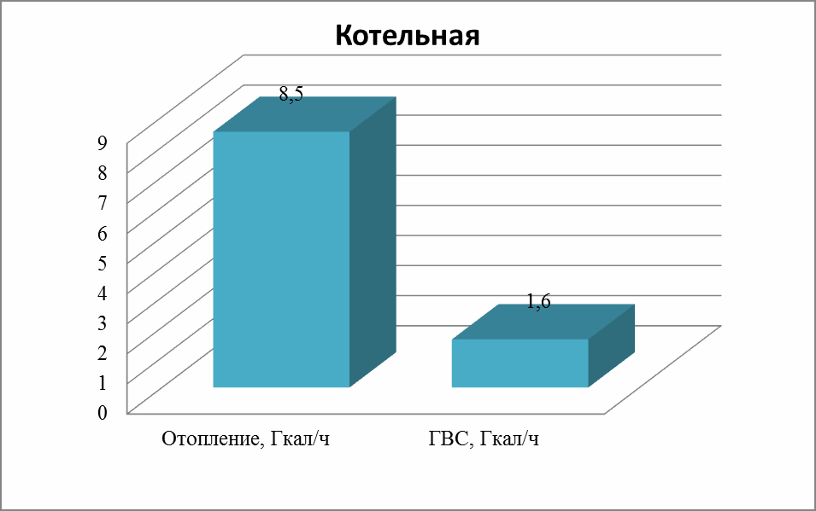
Рисунок 3. Распределение суммарных тепловых нагрузок котельной п. Малиновка

Часть 6. Балансы тепловой мощности и тепловой нагрузки в зонах действия источников тепловой энергии

Баланс тепловой мощности подразумевает соответствие подключенной тепловой нагрузки тепловой мощности источников.
Тепловая нагрузка потребителей рассчитывается как необходимое количество тепловой энергии на поддержание нормативной температуры воздуха в помещениях потребителя при расчетной температуре наружного воздуха. За расчетную температуру наружного воздуха принимается температура воздуха холодной пятидневки, обеспеченностью 0,92 – минус 41°С.
Взам. инв. №
Подп. и дата
Инв. № подл.
 |  |  |  |  |  |  |  | ЕТС-02.ПП13-74.П.00.00-ОСТ | Лист
 |  |  |  |  |  |  |  |  | 8
 |  | Изм. | Кол.уч. | Лист | № док. | Подп. | Дата
№ п/п | Источник тепловой энергии | Подключенная нагрузка, Гкал/час
 |  | Всего | отопление | вентиляция | ГВС | Технология
1 | Котельная | 10,1 | 8,5 | 0 | 1,6 | 0

12

Баланс установленной, располагаемой тепловой мощности, тепловой мощности
нетто и потерь тепловой мощности в тепловых сетях и присоединенной тепловой нагрузки по каждому источнику тепловой энергии представлен в таблице 6.1.
Таблица 6.1
№ Источник тепло- п/п вой энергии
1
Котельная
29,5
15,0
0,5
14,5
3,062
10,1
+1,338
 |  | Установленная мощность, Гкал/час | Располагаемая мощность, Гкал/час | Собственные нужды, Гкал/час | Тепловая мощность нетто, Гкал/час | Потери тепловой мощности в тепловых сетях, Гкал/час | Тепловая нагрузка на потребителей, Гкал/час | Резерв / дефицит тепловой мощности нетто, Гкал/час

Как видно из таблицы дефицита мощности на котельной нет. Наличие резерва мощно- сти в системах теплоснабжения может позволить подключить новых потребителей.

Часть 7. Балансы теплоносителя

На источнике тепловой энергии поселка Малиновка для умягчения исходной воды, установлены Na-катионовые фильтры.
Теплоноситель в системе теплоснабжения п. Малиновка предназначен как для передачи теплоты, так и для горячего водоснабжения.
Количество теплоносителя, использованное на горячее водоснабжение потребителей и на нормативные утечки сведено в таблицу 7.1.
Таблица 7.1.
Наименование источника Всего подпитка тепловой сети, тыс.т/год, в т.ч.:
-нормативные утечки теплоносителя, тыс.т/год
- отпуск теплоносителя из тепловых сетей на гвс (для открытых систем тепло- снабжения), тыс. т/год
Котельная 68,43
68,43
0

Взам. инв. №

Изм. Кол.уч. Лист № док. Подп. Дата
Инв. № подл.

ЕТС-02.ПП13-74.П.00.00-ОСТ
Лист

9
Подп. и дата

 |  |  |  |  |  |  |  |  | 13
80
70
60
50
40
30
20
10
0
Котельная

Тепловая нагрузка на потребителей, Гкал/час
Подпитка тепловой сети, тыс.т/год, в т.ч.:

Рисунок 4.Зависимость объема подпиточной воды от расчетной тепловой нагрузки ис-
точника тепла.

Часть 8. Топливные балансы источников тепловой энергии и система обеспечения топливом

Поставка и хранение резервного и аварийного топлива не предусмотрены. Обеспечение топливом производится надлежащим образом в соответствии с действующими нормативными документами. На котельной поселка Малиновка в качестве основного, резервного и аварийно- го вида топлива используется Тарутинский бурый уголь марки 2БВ. Характеристика топлива представлена в таблице 8.1.
Таблица 8.1 Вид топлива Место поставки Низшая теплота Примечание
сгорания, Ккал/кг.
Тарутинский уголь Тарутинский угольный 3480 марка 2БВ
разрез

Суммарное потребление топлива источниками тепловой энергии для нужд теплоснаб- жения и величины выработки тепловой энергии по данным 2011-2012г. представлено в табли- це 8.2.
Таблица 8.2
Источник тепловой энер- Расчетная годовая выработка
гии тепловой энергии с учетом по- Расчетное потребление топлива,
терь, тыс Гкал т.у.т/год
Котельная 44,81 8001,99

Диаграмма количества потребленного топлива и количества выработанной тепловой энергии источниками тепловой энергии.
Взам. инв. №
Подп. и дата
Инв. № подл.
 |  |  |  |  |  |  |  | ЕТС-02.ПП13-74.П.00.00-ОСТ | Лист
 |  |  |  |  |  |  |  |  | 10
 |  | Изм. | Кол.уч. | Лист | № док. | Подп. | Дата

 |  |  |  |  |  |  |  |  | 14
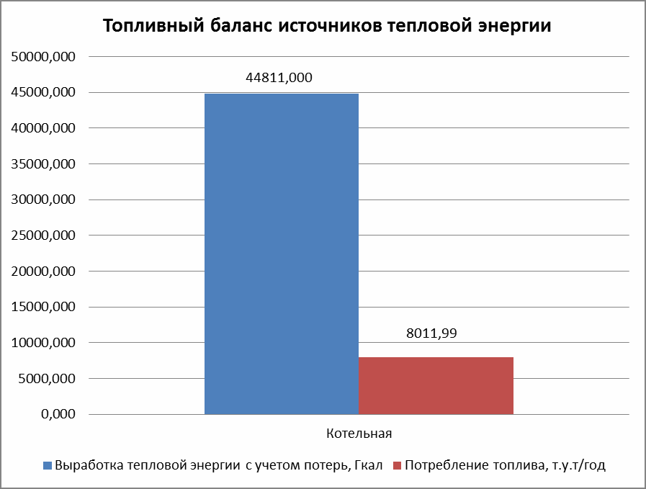
Рисунок 5. Зависимость годовой выработки тепловой энергии от количества потреблен-
ного топлива.

Часть 9. Надежность теплоснабжения

Оценка надежности теплоснабжения разрабатываются в соответствии с подпунктом «и» пункта 19 и пункта 46 Требований к схемам теплоснабжения. Нормативные требования к надёжности теплоснабжения установлены в СНиП 41.02.2003 «Тепловые сети» в части пунк- тов 6.27-6.31 раздела «Надежность».
В СНиП 41.02.2003 надежность теплоснабжения определяется по способности проекти- руемых и действующих источников теплоты, тепловых сетей и в целом систем централизован- ного теплоснабжения обеспечивать в течение заданного времени требуемые режимы, парамет- ры и качество теплоснабжения (отопления, вентиляции, горячего водоснабжения, а также тех- нологических потребностей предприятий в паре и горячей воде) обеспечивать нормативные показатели вероятности безотказной работы [Р], коэффициент готовности [Кг], живучести [Ж].
Расчет показателей системы с учетом надежности должен производиться для каждого потребителя. При этом минимально допустимые показатели вероятности безотказной работы следует принимать для:
- источника теплоты Рит = 0,97;
- тепловых сетей Ртс = 0,9;
- потребителя теплоты Рпт = 0,99
- СЦТ в целом Рсцт = 0,9х0,97х0,99 = 0,86.
В настоящее время не существует общей методики оценки надежности систем комму- нального теплоснабжения по всем или большинству показателей надежности. Для оценки ис- пользуются такие показатели, как вероятность безотказной работы СЦТ; готовность и живу- честь.
Взам. инв. №
Подп. и дата
Инв. № подл.
 |  |  |  |  |  |  |  | ЕТС-02.ПП13-74.П.00.00-ОСТ | Лист
 |  |  |  |  |  |  |  |  | 11
 |  | Изм. | Кол.уч. | Лист | № док. | Подп. | Дата

 |  |  |  |  |  |  |  |  | 15
В основу расчета вероятности безотказной работы системы положено понятие плот-
ности потока отказов ω,( 1/км.год). При этом сама вероятность отказа системы равна произве- дению плотности потока отказов на длину трубопровода (км) и времени наблюдения (год).

Вероятность безотказной работы [Р] определяется по формуле:

(9.1)
где,
ω – плотность потока учитываемых отказов, сопровождающихся снижением подачи тепла по- требителям (1/км.год):

(9.2)
где,
а – эмпирический коэффициент, принимается 0,00003;
m – эмпирический коэффициент потока отказов, принимается 1;
Kс – коэффициент, учитывающий старение конкретного участка теплосети. При проектирова- нии Кс=1. Во всех других случаях рассчитывается по формуле:
(9.3)
(9.4)
где,
И – индекс утраты ресурса;
n – возраст трубопровода, год;
– расчетный срок службы трубопровода, год.
Расчет выполняется для каждого участка тепловой сети, входящего в путь от источника до абонента и сведен в таблицу 9.1.

Таблица 9.1

По данным региональных справочников по климату о среднесуточных температурах наружного воздуха за последние десять лет строят зависимость повторяемости температур наружного воздуха (график продолжительности тепловой нагрузки отопления). При отсут- ствии этих данных зависимость повторяемости температур наружного воздуха для местополо- жения тепловых сетей принимают по данным СНиП 2.01.01.82 или Справочника «Наладка и эксплуатация водяных тепловых сетей».
С использованием данных о теплоаккумулирующей способности абонентских устано- вок определяют время, за которое температура внутри отапливаемого помещения снизится до температуры, установленной в критериях отказа теплоснабжения. Отказ теплоснабжения по- требителя – событие, приводящее к падению температуры в отапливаемых помещениях жилых и общественных зданий ниже +12 °С, в промышленных зданиях ниже +8 °С (СНиП 41-02-2003. Тепловые сети). Для расчета времени снижения температуры в жилом здании используют формулу:
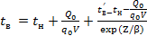(9.4)
где
- внутренняя температура, которая устанавливается в помещении через время в часах, после наступления исходного события, °С;
Взам. инв. №
Подп. и дата
Инв. № подл.
 |  |  |  |  |  |  |  | ЕТС-02.ПП13-74.П.00.00-ОСТ | Лист
 |  |  |  |  |  |  |  |  | 12
 |  | Изм. | Кол.уч. | Лист | № док. | Подп. | Дата
№п/п | Наименование участка | Год вво- да в экс- плуата-  цию | Диаметр трубо- провода,  мм | Плотность потоков отка- зов | Вероятность безотказной работы | Кс
от котельной
1 | Тепловая сеть  поселка Малиновка | 325-45 | 7562 | 6,70174E-05 | 0,999933437 | 3,322063556

 |  |  |  |  |  |  |  |  | 16
- время, отсчитываемое после начала исходного события, ч;
температура в отапливаемом помещении, которая была в момент начала исходного собы- тия, °С;
-температура наружного воздуха, усредненная на периоде времени , °С;
- подача теплоты в помещение, Дж/ч;
- удельные расчетные тепловые потери здания, Дж/(ч×°С);
- коэффициент аккумуляции помещения (здания) для жилого здания равно 40, ч.
Для расчет времени снижения температуры в жилом задании до +12⁰С при внезапном прекра- щении теплоснабжения эта формула имеет следующий вид:
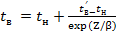 (9.5)
где внутренняя температура, которая устанавливается критерием отказа теплоснабжения (+12°С для жилых зданий);
Расчет проводится для каждой градации повторяемости температуры наружного воздуха.
В таблице 9.2 представлен расчет времени снижения температуры внутри отапливаемого помещения

Таблица 9.2
Температура наружного Повторяемость температур Время снижения температуры воз- воздуха, °С наружного воздуха, час духа внутри отапливаемого поме-
щения до +12°С
-45 21 5,25
-40 82 5,72
-35 204 6,28
-30 419 6,97
-25 743 7,82
-20 1196 8,92
-15 1746 10,38
-10 2431 12,40
-5 3216 15,42
0 4161 20,43
+5 5109 30,48
+8 5427 43,94

Часть 10. Технико-экономические показатели теплоснабжающих и теплосетевых организаций

Данных по технико-экономическим показателям теплоснабжающих и теплосетевых организа- ций, Региональная энергетическая комиссия не предоставила

Часть 11. Цены (тарифы) в сфере теплоснабжения

На территории п. Малиновка услуги по теплоснабжению оказывают следующие органи-
зации:
ООО «Ачинский РЖКС»

а) динамики утвержденных тарифов
данные не предоставлены
Взам. инв. №
Подп. и дата
Инв. № подл.
 |  |  |  |  |  |  |  | ЕТС-02.ПП13-74.П.00.00-ОСТ | Лист
 |  |  |  |  |  |  |  |  | 13
 |  | Изм. | Кол.уч. | Лист | № док. | Подп. | Дата

 |  |  |  |  |  |  |  |  | 17
б) структуры цен (тарифов) установленных на момент разработки схем тепло-
снабжения:
данные не предоставлены

в) плата за подключение к системе теплоснабжения и поступлений денежных средств от осуществления указанной деятельности:
по данные не предоставлены

г) плата за услуги по поддержанию резервной тепловой мощности, в том числе для социально значимых категорий потребителей:
данные не предоставлены
Взам. инв. №
Подп. и дата
Инв. № подл.
 |  |  |  |  |  |  |  | ЕТС-02.ПП13-74.П.00.00-ОСТ | Лист
 |  |  |  |  |  |  |  |  | 14
 |  | Изм. | Кол.уч. | Лист | № док. | Подп. | Дата

 |  |  |  |  |  |  |  |  | 18
Часть 12. Описание существующих технических и технологических проблем в системах теплоснабжения поселения, городского округа.

Анализ современного технического состояния источников тепловой энергии в системах централизованного теплоснабжения привел к следующим выводам:
- Основное оборудование источников, как правило, имеет высокую степень изно- са. Фактический срок службы значительной части оборудования котельных больше предусмотренного технической документацией. Это оборудование физи- чески и морально устарело и существенно уступает по экономичности современ- ным образцам. Причина такого положения состоит в отсутствии средств у соб- ственника или эксплуатирующей организации для замены оборудования на более современные аналоги.
- Котельная не имеет приборы учета потребляемых ресурсов, произведенной и от- пущенной тепловой энергии, и теплоносителя, средствами автоматического управления технологическими процессами и режимом отпуска тепла. Это приво- дит к невысокой экономичности даже неизношенного оборудования, находяще- гося в хорошем техническом состоянии.
- Источники тепловой энергии в системах теплоснабжения могут быть в достаточ- ной степени обеспечены топливом. Нехватка топлива в отдельных системах яв- ляется следствием причин, лежащих в сфере организации взаимоотношений между участниками процессов теплоснабжения и теплопотребления, а также в сфере управления этими процессами. Согласно предоставленных данных, про- блема, заключающаяся в надежном и эффективном снабжении топливом, отсут- ствует. На источнике тепла используются местные природные ресурсы.
- Источник тепловой энергии в достаточной степени укомплектован специалиста- ми.
- Вопросы, связанные с техническим состоянием источников тепла, становятся объектом пристального внимания на всех уровнях управления только в период подготовки к очередному отопительному сезону.

Проблемы в системах теплоснабжения источников тепловой энергии разделены на две группы и сведены в табличный вид.
Таблица 12.1.
Взам. инв. №
Подп. и дата
Инв. № подл.
 |  |  |  |  |  |  |  | ЕТС-02.ПП13-74.П.00.00-ОСТ | Лист
 |  |  |  |  |  |  |  |  | 15
 |  | Изм. | Кол.уч. | Лист | № док. | Подп. | Дата
Наименование источ- ника тепла | Проблемы в системах теплоснабжения
 | В котельной | На тепловых сетях
Котельная | - Отсутствие приборов учета теп- ловой энергии, как на источнике, так и у потребителей;  - Модернизация водоподготовки подпиточной воды;  - Износ оборудования котельной. | 1.Плохое состояние трубопро- водов тепловых сетей; 2.Низкое качество теплоизо- ляции (или полное ее отсут- ствие на отдельных участках);  3. Необходимо выполнить гидравлическую настройку тепловой сети с заменой насо- сов на ЦТП.

 |  |  |  |  |  |  |  |  | 19
НОРМАТИВНО-ТЕХНИЧЕСКАЯ (ССЫЛОЧНАЯ) ЛИТЕРАТУРА

- Постановление Правительства Российской Федерации от 22.02.2012г №154 «О требованиях к схемам теплоснабжения, порядку их разработки и утверждения»;
- Методические рекомендации по разработке схем теплоснабжения.
- СНиП 41-02-2003 «Тепловые сети»;
- СП 89.13330.2012 «Котельные установки»;
- РД-7-ВЭП «Расчет систем централизованного теплоснабжения с учетом требова- ний надежности».
Взам. инв. №
Подп. и дата
Инв. № подл.
 |  |  |  |  |  |  |  | ЕТС-02.ПП13-74.П.00.00-ОСТ | Лист
 |  |  |  |  |  |  |  |  | 16
 |  | Изм. | Кол.уч. | Лист | № док. | Подп. | Дата

 |  |  |  |  |  |  |  |  | 20
Приложение А. Техническое задание
Приложение № 1

Техническое задание
на выполнение работ по разработке проекта схемы теплоснабжения п. Малиновка Ачинского района на период с 2014 года до 2029 года
Взам. инв. №
Подп. и дата
Инв. № подл.
 |  |  |  |  |  |  |  | ЕТС-02.ПП13-74.П.00.00-ОСТ | Лист
 |  |  |  |  |  |  |  |  | 17
 |  | Изм. | Кол.уч. | Лист | № док. | Подп. | Дата
1. Общие данные
1.1 | Наименование объек- тов, включаемых в схе- му  теплоснабжения | Системы теплоснабжения п. Малиновка, включая все суще- ствующие и проектируемые: источники теплоснабжения; ма- гистральные и распределительные тепловые сети; насосные  станции, центральные и индивидуальные тепловые пункты.
1.2 | Местонахождение объ-  ектов | Границы п. Малиновка Ачинского района Красноярского края
1.3 | Характеристика объек- тов | Действующие котельные (уточняется Заказчиком при предо- ставлении исходных данных).  Тепловые сети (уточняется Заказчиком при предоставлении исходных данных).
1.4 | Цель работ | Разработка проекта схемы теплоснабжения в администра- тивных границах п. Малиновка Ачинского района на пе-  риод с 2014 года до 2029 года
1.5 | Состав, содержание и виды работ по установ- ленным разделам схемы теплоснабжения | Работы должны состоять из следующих разделов и обосновы- вающих их материалов, расчетов, объединенных в книги и то- ма:  1 «Существующее положение в сфере производства, передачи и потребления тепловой энергии для целей теплоснабжения»; 2 «Перспективное потребление тепловой энергии», в том чис- ле:  раздел 1 "Показатели перспективного спроса на тепловую энергию (мощность) и теплоноситель в установленных границах территории поселения";  раздел 2 "Перспективные балансы тепловой мощности источников тепловой энергии и тепловой нагрузки потребителей";  раздел 3 "Перспективные балансы теплоносителя";  раздел 4 "Предложения по строительству, реконструкции и техниче- скому перевооружению источников тепловой энергии";  раздел 5 "Предложения по строительству и реконструкции тепловых сетей";  раздел 6 "Перспективные топливные балансы";  раздел 7 "Решение об определении единой теплоснабжающей орга- низации (организаций)";  раздел 8 "Решения о распределении тепловой нагрузки между ис- точниками тепловой энергии";  раздел 9 "Решения по бесхозяйным тепловым сетям".  3 «Инвестиции в строительство, реконструкцию и техническое перевооружение»
1.6 | Срок выполнения работ | В соответствии с муниципальным контрактом
2. Технические требования
2.1 | Перечень нормативной документации | При разработке Схемы теплоснабжения и отдельных ее разде- лов подрядчик обязан руководствоваться следующими доку- ментами:  - Федеральный закон от 23.11.2009 № 261-ФЗ «Об энергосбе-

21

режении и о повышении энергетической эффективности, и о внесении изменений в отдельные законодательные акты Рос- сийской Федерации»;
- Федеральный закон от 27.07.2010 № 190-ФЗ «О теплоснаб- жении»;
- Требования к схемам теплоснабжения, порядку их разработ- ки, утвержденные постановление Правительства от 22.02.2012
№ 154
- СНиП 41-02-2003 «Тепловые сети»;
- СП 41-101-95 «Проектирование тепловых пунктов»
- ПТЭ электрических станций и сетей (РД 153-34.0-20.501- 2003);
- РД 50-34.698-90 «Комплекс стандартов и руководящих доку- ментов на автоматизированные системы»;
- МДС 81-35.2004 «Методика определения стоимости строи- тельной продукции на территории Российской Федерации»;
- МДС 81-33.2004 «Методические указания по определению величины накладных расходов в строительстве»;
- Градостроительный кодекс Российской Федерации.
- Другими НТД.

Взам. инв. №

Изм. Кол.уч. Лист № док. Подп. Дата
Инв. № подл.

ЕТС-02.ПП13-74.П.00.00-ОСТ
Лист

18
Подп. и дата

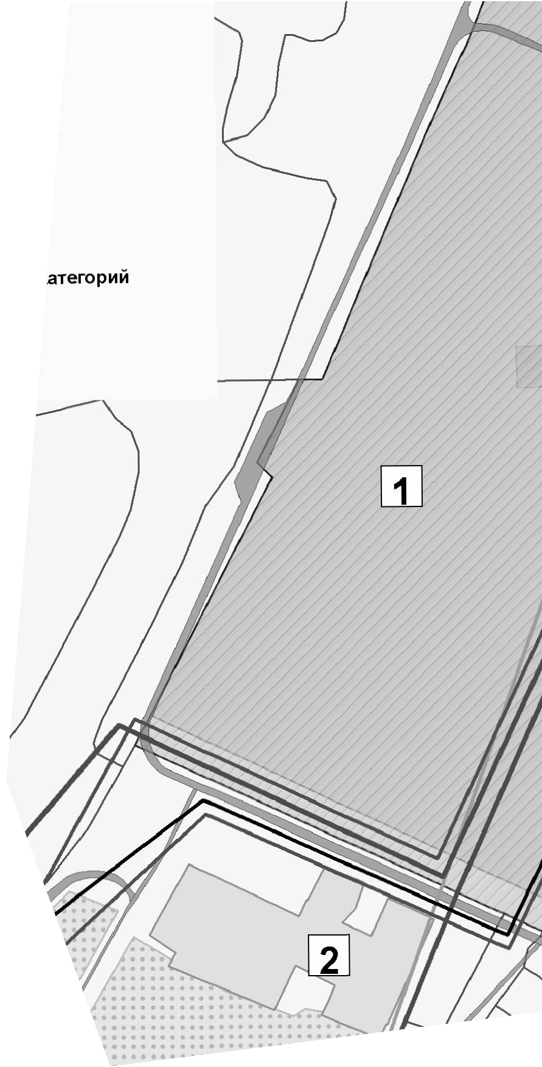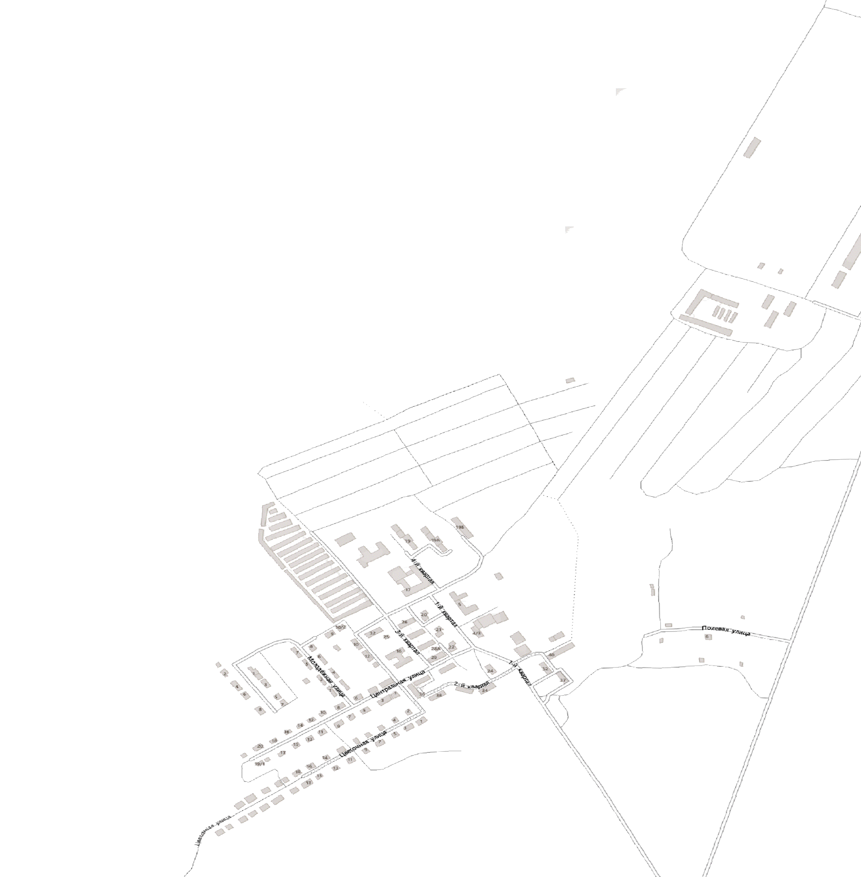MPHuOXEHHE b
Cxema pacmonowehme cyyectbydymx mctouhmkob temnobou
shepfmm m sohɵ mx geuctbme

Kotenahae

MPHuOXEHHE B
Cxema agmmhmctpatmbhofo genehme m. Manmhobka c ykasahmem pacuethɵx snemehtob teppmtopmanahofo genehme (kagactpobɵx kbaptanob)

Kotenahae

 |  |  |  |  |  |  |  |  |  | 24
Приложение Г. Температурный график котельной п. Малиновка на отопительный сезон 2014-2015 год

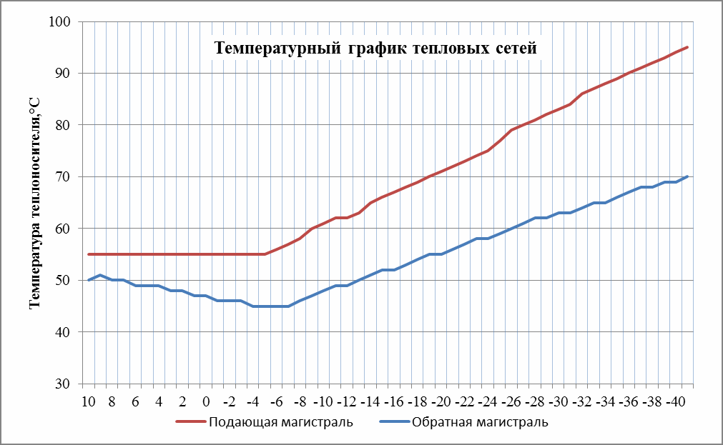

Взам. инв. №
Подп. и дата
Инв. № подл.
 |  |  |  |  |  |  |  |  | ЕТС-02.ПП13-74.П.00.00-ОСТ | Лист
 |  |  |  |  |  |  |  |  |  | 21
 |  |  | Изм. | Кол.уч. | Лист | № док. | Подп. | Дата

25

Приложение Д. Схема системы тепловой сети от котельной п. Малиновка

Взам. инв. №

Изм. Кол.уч. Лист № док. Подп. Дата
Инв. № подл.
ЕТС-02.ПП13-74.П.00.00-ОСТ
Лист

22
Подп. и дата

26

Приложение Е. Письмо о наличии бесхозяйных тепловых сетей.

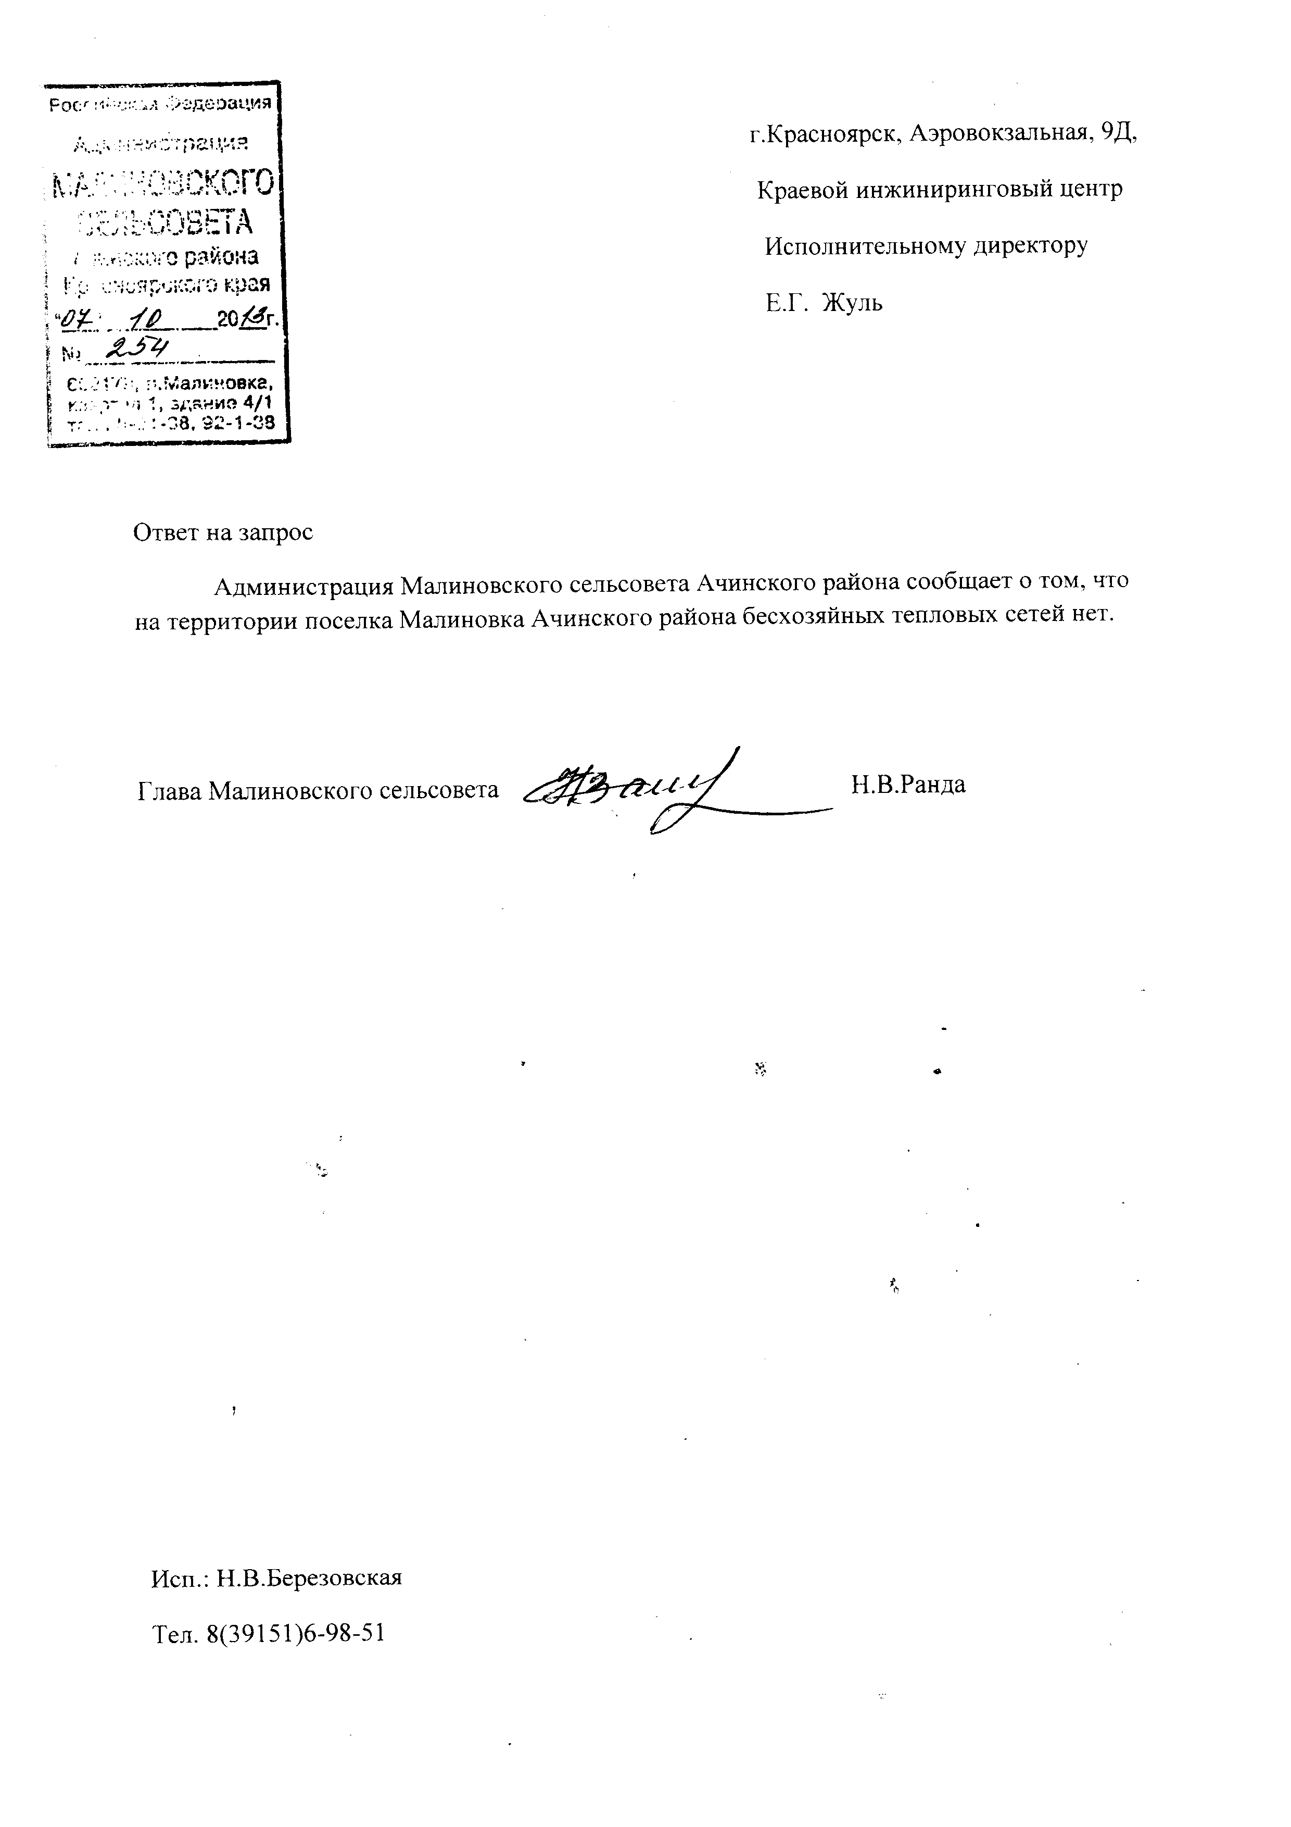
Взам. инв. №

Изм. Кол.уч. Лист № док. Подп. Дата
Инв. № подл.

ЕТС-02.ПП13-74.П.00.00-ОСТ
Лист

23
Подп. и дата

